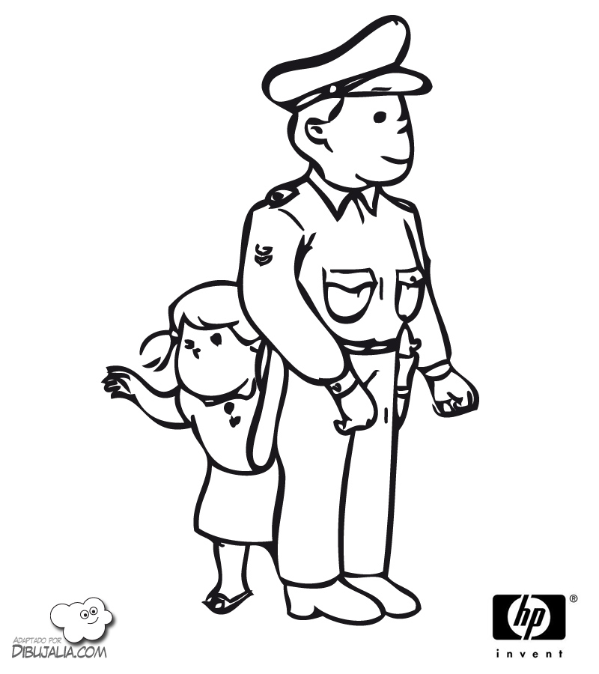


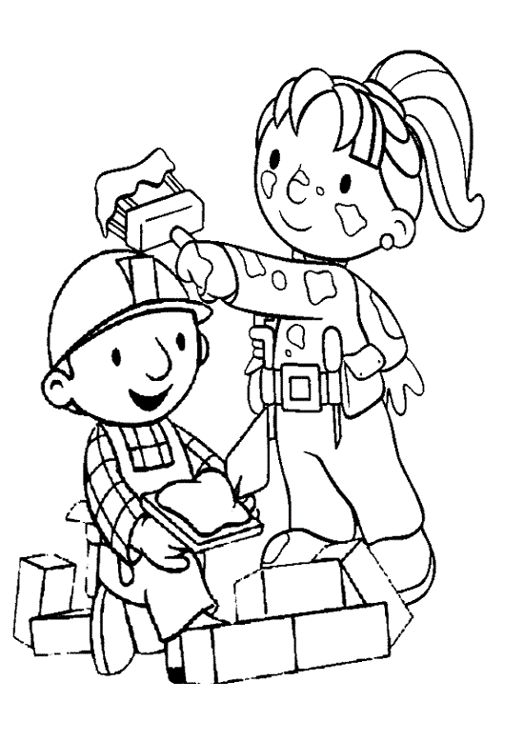
DERECHO A RECIBIR PROTECCIÓN
DEBER DE AYUDAR A LOS DEMÁS
DERECHO AL TRABAJO
DEBER DE TRABAJAR

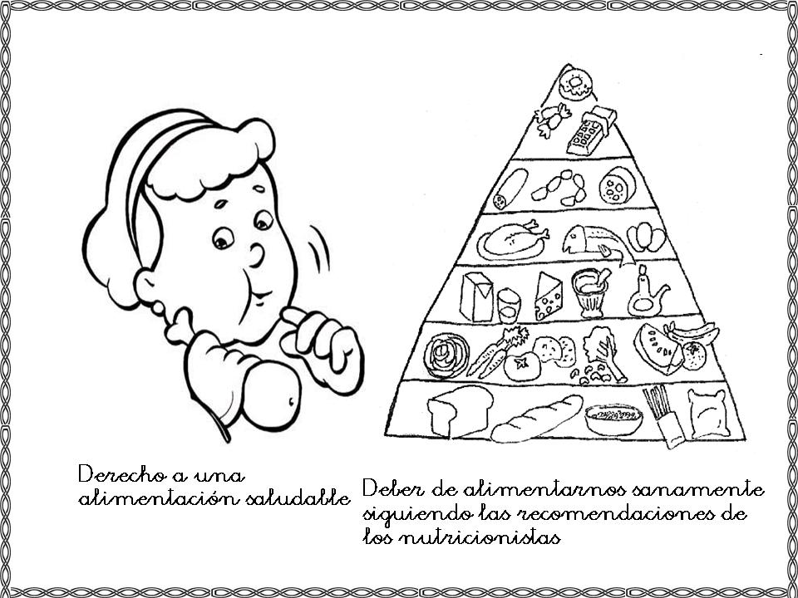



DERECHO A UNA ALIMENTACIÓN SANA
DEBER DE COMER DE TODO
DERECHO A LA EDUCACIÓN
DEBER DE ESTUDIAR Y APRENDER

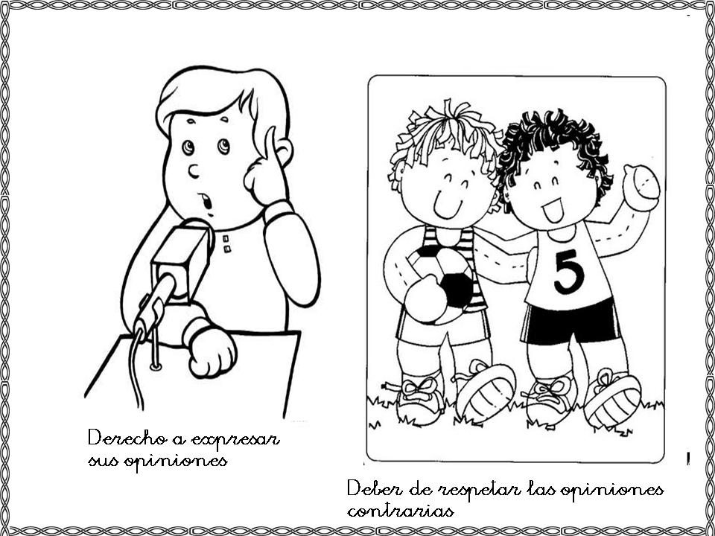
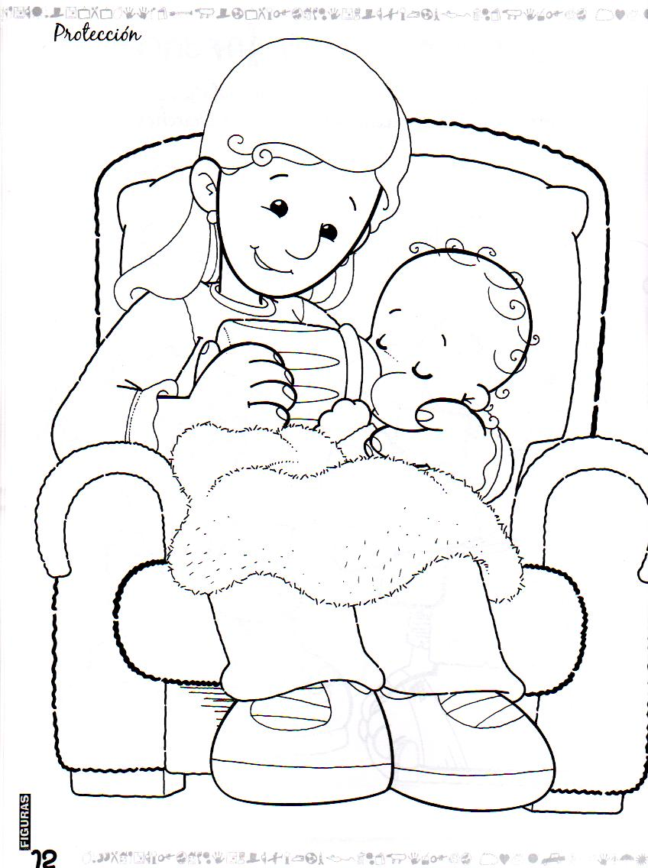
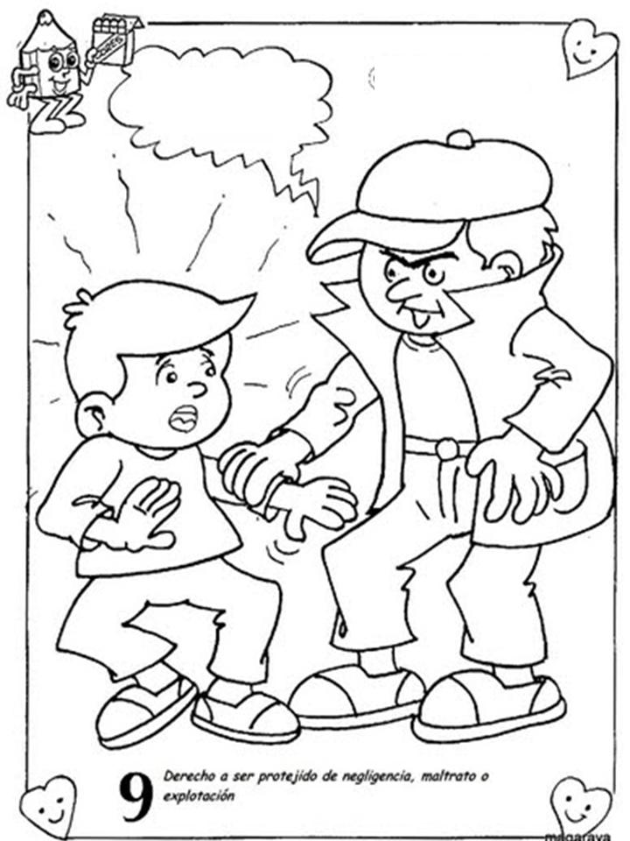
DERECHO A EXPRESARSE LIBREMENTE
DEBER DE RESPETAR LAS OPINIONES DE LOS DEMÁS
DERECHO A LA VIDA
DEBER DE RESPETAR Y NO MALTRATAR A LOS DEMÁS


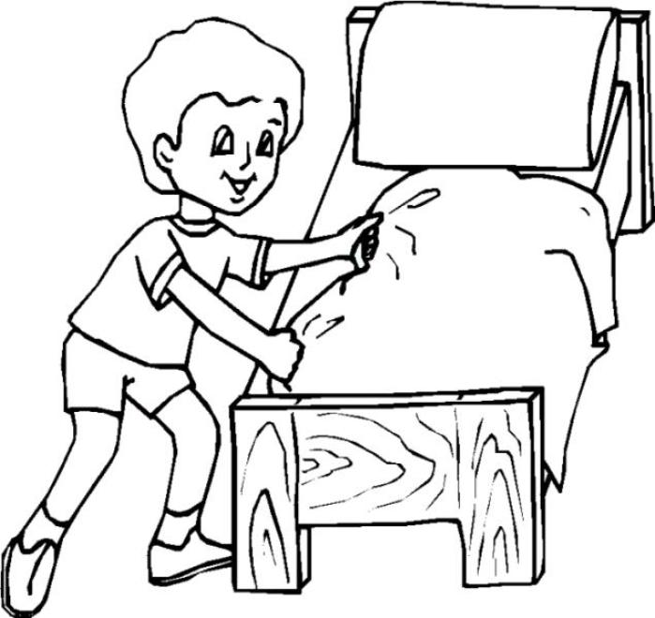
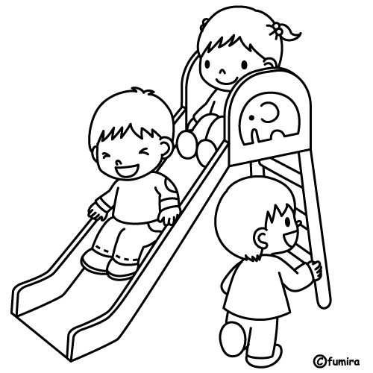
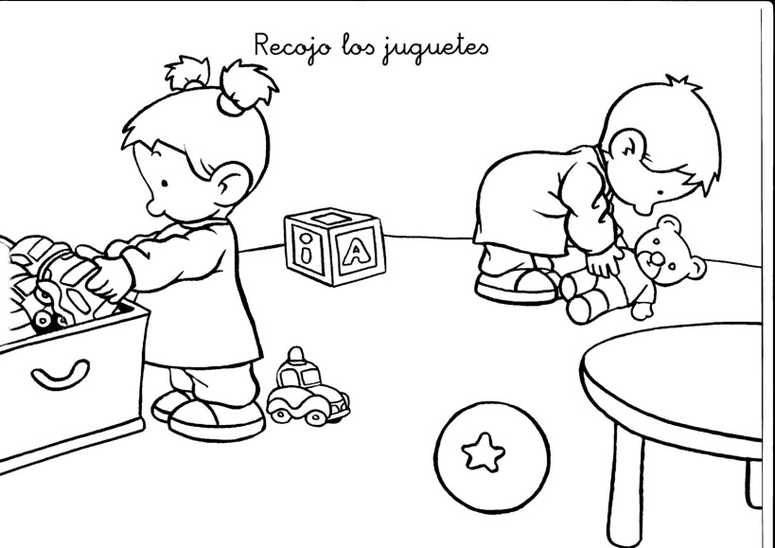
DERECHO A TENER UNA FAMILIA
DEBER DE OBEDECER Y COLABORAR
DERECHO A JUGAR
DEBER DE RECOGER Y ORDENAR LOS JUGUETES

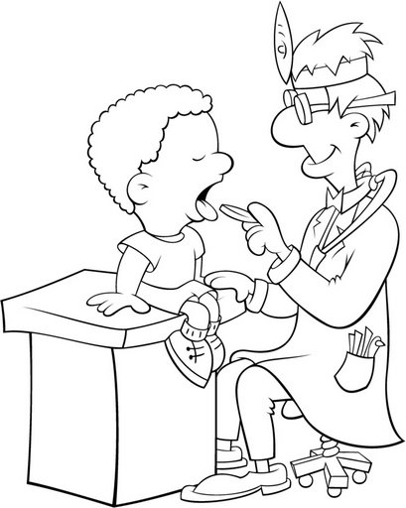

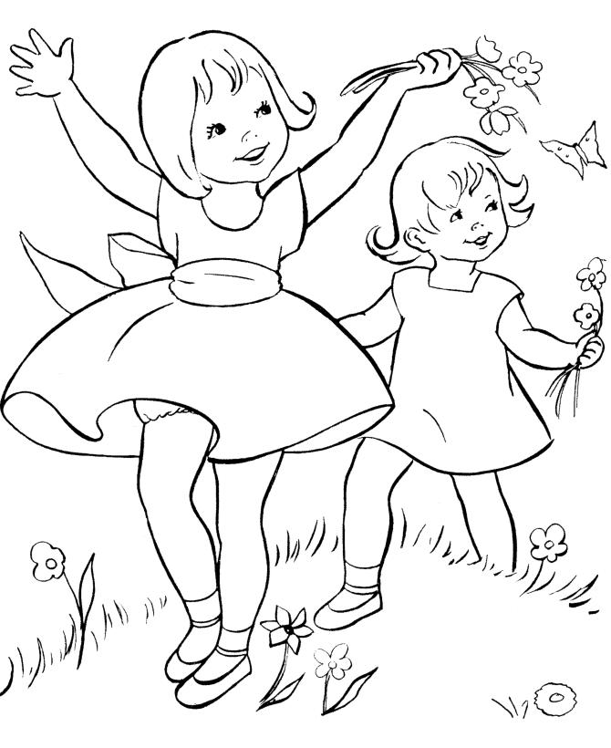
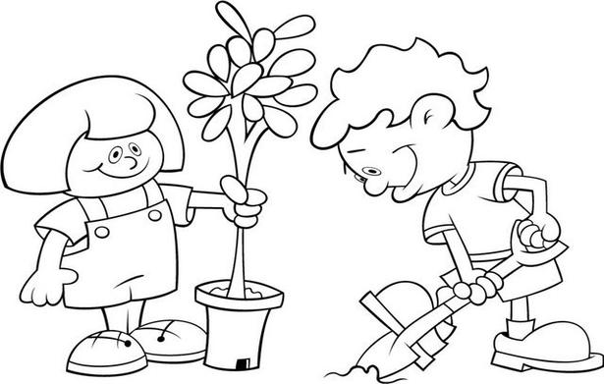
DERECHO A LA ATENCIÓN SANITARIA
DEBER DE PRACTICAR HÁBITOS SALUDABLES
DERECHO A DISFRUTAR DEL MEDIO AMBIENTE
DEBER DE CUIDAR EL MEDIO AMBIENTE

